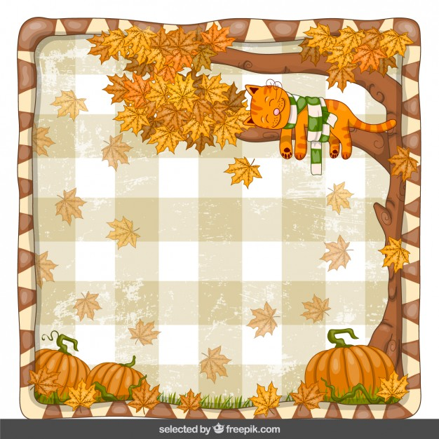

**4.10.16. godz.09:15 -wycieczka do Nadleśnictwa Dąbrowa – gr.II i III**

**5.10.16. godz.09:15 -wycieczka do Nadleśnictwa Dąbrowa -gr.IV i V Koszt obu wycieczek - Rada Rodziców**

**6.10.16 - Zumba z p. Martyną Więcławską - gr.III**

**7.10.16- spotkanie z policjantami**

**10.10.16- Święto Drzewa**

**10.10.16 godz.15:45 - spotkanie Rady Rodziców**

**12.10.16- godz. 15:30 -„Pasowanie na starszaków” dzieci 6-letnie (z gr. V i IV )**

**18.10.16- godz. 09:15 - spektakl "Co zabawki robią jesienią" Teatr Magma Toruń. Koszt- Rada Rodziców**

**26.10.16- Urodziny Kubusia Puchatka**



**TERMINARZ DZIAŁAŃ I UROCZYSTOŚCI**

**PAŹDZIERNIK 2016 r.**